
INFORME TÉCNICO DE FISCALIZACIÓN AMBIENTAL

EDIFICIO GLOBAL CENTER IRARRÁZAVAL

DFZ-2020-3846-XIII-MP

DICIEMBRE 2020

 | Nombre | Firma
Aprobado | Claudia Pastore Herrera
Elaborado | Matías Tapia | 

- IDENTIFICACIÓN DE LA UNIDAD FISCALIZABLE

Antecedentes Generales
Identificación de la Unidad Fiscalizable:
Global Center Irarrázaval
Región:  Metropolitana | Ubicación específica de la unidad fiscalizable:  Irarrázaval N° 2401, Ñuñoa
Provincia:
Santiago
Comuna:
Ñuñoa
Titular de la unidad fiscalizable:  Edificio City Point Irarrázaval | RUT o RUN:  65.124.402-1
Domicilio titular:  Irarrázaval N° 2401, Ñuñoa | Correo electrónico:  edifglobalcenter@usurbanrealty.com
Domicilio titular:  Irarrázaval N° 2401, Ñuñoa | Teléfono:  +56 9 64697461

- INSTRUMENTOS DE CARÁCTER AMBIENTAL FISCALIZADOS
Identificación de Instrumentos de Carácter Ambiental fiscalizados
N° | Tipo de instrumento | N°/  Descripción | Fecha | Comisión/ Institución | Nombre
1 | NE | 38 | 2011 | MMA | Establece Norma de Emisión de ruidos generados por fuentes que indica
2 | MP | 1939 | 2020 | SMA | Ordena Medidas Provisionales Pre-Procedimentales que indica a Global Center Irarrázaval
- HECHOS CONSTATADOS
Materia específica objeto de la fiscalización ambiental | Manejo de Emisiones de Ruido
Exigencia asociada | Artículo 7 del D.S. N° 38/11 MMA. Los niveles de presión sonora corregidos que se obtengan de la emisión de una fuente emisora de ruido, medidos en el lugar donde se encuentre el receptor, no podrán exceder los valores de la Tabla N°1:  Artículo 9 del D.S. N° 38/11 MMA. Para zonas rurales se aplicará como nivel máximo permisible de presión sonora corregido (NPC), el menor valor entre:  - Nivel de ruido de fondo + 10 dB(A)  - NPC para Zona III de la Tabla 1  Resuelvo Primero de Resolución Exenta N° 1939/2020  - Elaborar un informe técnico de diagnóstico de problemas acústicos que considere, a lo menos, un levantamiento de los dispositivos tales como generadores de electricidad, aires acondicionados y refrigeración, y cualquier otro que se encuentra adosado al edificio. En el mismo informe, y como consecuencia del diagnóstico anterior, deberá indicar sugerencias de acciones y mejoras que se puedan implementar en el edificio, para dar cumplimiento a los niveles de emisión de ruido del D.S. N° 38/11, señalando además la fecha de implementación de estos.  - Iniciar las gestiones necesarias para la implementación de las soluciones que indica el informe al que se refiere el punto anterior –tales como la cotización de materiales y mano de obra – con miras a que sean instaladas de la manera que el informe estime necesario para que los dispositivos identificados den cumplimiento a la norma de emisión ya mencionada.  - Construir una barrera acústica provisoria con base de panel OSB de al menos 11 mm de espesor, y material absorbente en su cara interior, de 50 mm de espesor. Las barreras deberán tener una altura que atenúe, a lo menos, las emisiones que recibe el conjunto habitacional ubicado al sur del edificio, el Duble Almeyda N° 2390, comuna de Ñuñoa. La construcción de esta barrera deberá ser asesorada por un experto en la materia.  Resuelvo Segundo de Resolución Exenta N° 1939/2020: (…) Entrega de un informe de inspección de la implementación de las obras realizadas (altura, sellado de junturas, calidad de material usado, etc.) y de medición de los ruidos emitidos por su establecimiento.
  Tabla N°1 Niveles Máximos Permisibles de Presión Sonora Corregidos (NPC) en dB(A)
  Zona | De 7 a 21 horas | De 21 a 7 horas
  Zona I | 55 | 45
  Zona II | 60 | 45
  Zona III | 65 | 50
  Zona IV | 70 | 70
Hechos constatados | En el marco de las Medidas Provisionales (MP) ordenadas por esta Superintendencia a través de Resolución Exenta N° 1939 del 05 de octubre de 2020, a “Edificio Global Center”; se realizó una visita a la Unidad Fiscalizable, con fecha 04 de diciembre de 2020, con el objeto de verificar la instalación de las medidas de control de ruidos señaladas en el Resuelvo Primero de la resolución nominada. Lo anterior, dado que, vencido el plazo fatal, el titular no ha hecho entrega del informe de inspección ni de medición de ruidos requerido en el Resuelvo segundo de la misma resolución.  En el lugar, el personal fiscalizador se comunicó con Darwin Iugo, Administrador, quien señaló que desconocía las Medidas Provisionales ordenadas por esta Superintendencia, y que éstas no estaban implementadas. Con respecto a las gestiones realizadas respecto a los ruidos, señaló que el día 26 de noviembre se efectuó una medición de ruido en el departamento más cercano, y que el resultado estaría en 10 días más a partir de esa fecha. El personal fiscalizador señaló a Darwin Iugo que presentara las gestiones realizadas y cronograma para alcanzar el cumplimiento a la brevedad, cosa que, a la fecha, no ha ocurrido.  En vista que los dispositivos que generaron la excedencia de 15 dB(A) constatada el 22 de septiembre de 2020, y que motivaron la formulación de Medidas Provisionales, no han sido trasladados de su ubicación original (Ver Fotografía 1), y considerando que el titular no ha implementado las medidas de control necesarias para mitigar sus ruidos, se considera necesario extender las Medidas Provisionales, con el objeto de proteger la salud de la población circundante, dado que no se ha paliado el problema.
Conclusiones | - El titular no ha implementado las Medidas Provisionales para el control de ruido ordenadas a través de Resuelvo Primero de Resolución Exenta N° 1939/2020.  - El titular no entrega el informe de inspección, así como tampoco el informe de medición de ruidos, requeridos a través de Resuelvo Segundo de Resolución Exenta N° 1939/2020

- Registro fotográfico
Registros
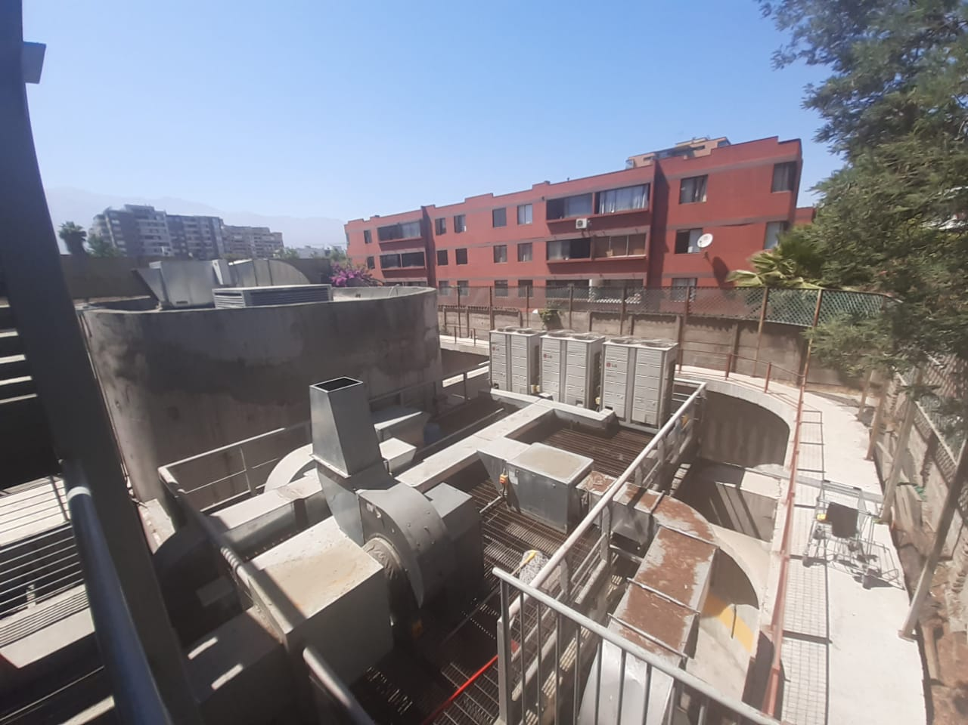
Fotografía 1 | Fecha: 04-12-2020
Descripción: Dispositivos en Edificio Global Center.

- ANEXOS
N° Anexo | Nombre Anexo
1 | Resolución Exenta N° 1939/2020 que ordena las Medidas Provisionales.
2 | Acta de Inspección de fecha 04 de diciembre de 2020

